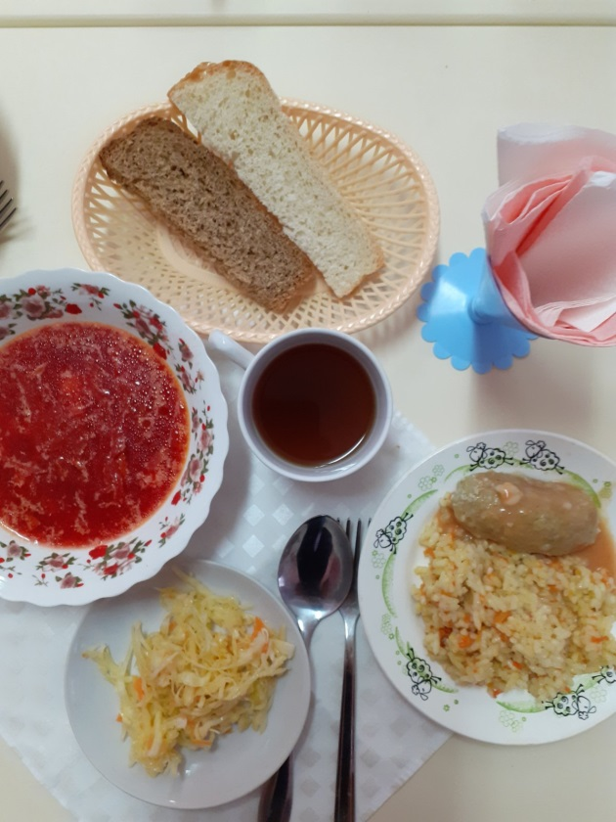

ОБЕД

день 13

|  |  |  |  |  |  |
| --- | --- | --- | --- | --- | --- |
| ***Наименование блюда*** | ***Выход блюда*** | ***Пищевые вещества*** | | | ***Энергетическая ценность*** |
| *Б* | *Ж* | *У* |
| ***салат из свежей капусты*** | ***60*** | ***1,01*** | ***3,06*** | ***4,37*** | ***48,68*** |
| ***свекольник со сметаной*** | ***250/8*** | ***2.38*** | ***4,36*** | ***14,86*** | ***107,33*** |
| ***котлеты рыбные с томатно-сметанным соусом*** | ***80/30*** | ***10,25*** | ***5,49*** | ***3,29*** | ***115,25*** |
| ***рис отварной с овощами*** | ***150*** | ***3,27*** | ***4,78*** | ***31,07*** | ***182,86*** |
| ***компот из с/ф*** | ***200*** | ***0,02*** | ***0,00*** | ***16,16*** | ***62,78*** |
| ***хлеб пшеничный*** | ***20*** | ***1,52*** | ***0,18*** | ***9,94*** | ***45,20*** |
| ***хлеб ржаной*** | ***40*** | ***2,20*** | ***0,40*** | ***12,83*** | ***76,00*** |